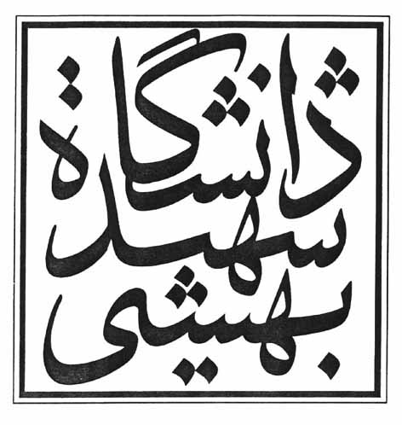
به نام خدا

دانشکده علوم و فناوری زیستی
*** فرم درخواست جلسه دفاع از رساله دوره دکتری***
بر اساس ماده 20 دسـتورالعمل اجــرایی آئـین‌نامه دورة دکتــری
دانشجو پس از تدوین رساله و تأیید استاد راهنما و به شرط کفایت دستاوردهای علمی رساله، موظّف است در حضور هیأت داوران از رسالة خود دفاع کند.

استاد محترم راهنما(1): سرکار خانم/ جناب آقای استاد محترم راهنما(2): سرکار خانم/ جناب آقای
استاد محترم مشاور(1): سرکار خانم/ جناب آقای استاد محترم مشاور(2): سرکار خانم/ جناب آقای
باسلام؛
اینجانب دانشجويرشته با شماره دانشجویی ورودی كه طبق طرح اوليه ارائه شده به گروه مقرر بود رساله خود را تحت عنوان :«
»تدوین نمایم، به استحضارمیرساند هم اکنون مراحل مختلف تهيه رساله خود را به انجام رسانده و با ارائه یک نسخه از آن (بهپیوست) به همراه مقالات مستخرج از رساله آماده برگزاری جلسه دفاع میباشم.
تاریخ و امضاء دانشجو
مدیر محترم گروه :
عطف به درخواست دانشجو خواهشمند است اقدامات مقتضی درخصوص برگزاری جلسه دفاع ایشان مورخ..............................ساعت....................... صورت پذیرد.
استاد راهنما(1): نام /امضاء/تاریخ استاد راهنما(2): نام /امضاء/تاریخ

استاد مشاور(1): نام /امضاء/تاریخ استاد مشاور(2): نام /امضاء/تاریخ

معاون محترم آموزشی و تحصیلات تکمیلی دانشکده:
احتراماً، ضمن تأیید مراتب فوق به اطلاع می رساند درخواست خانم/آقای در جلسهگروه مطرح و ضمن ارسال گزارش نهایی و اعلام اسامی و تایید داوران، خواهشمند است اقدام مقتضی مبذول فرمایید.
استاد داور داخلی 1: نام /امضاء/تاریخ
(عضو هیئت علمی..........................................مرتبه علمی...............................)
استاد داور داخلی2: نام /امضاء/تاریخ
(عضو هیئت علمی..........................................مرتبه علمی...............................)
استاد داور خارجی: نام /امضاء/تاریخ
(عضو هیئت علمی..........................................مرتبه علمی...............................)
استاد داور خارجی: نام /امضاء/تاریخ
(عضو هیئت علمی..........................................مرتبه علمی...............................)
نماینده تحصیلات تکمیلی گروه: نام /امضاء/تاریخ مدیر گروه
امضاء و تاریخ

با توجه به درخواست مدیر محترم گروه و هماهنگیهای به عمل آمده اقدام لازم صورت گیرد.
معاون آموزشی و تحصیلات تکمیلی دانشکده
امضاء/تاریخ

